Концепция создания библиотеки элементов «Reuse Library»
для модуля «Fastener Assembly»

Концепция применима для Unigraphics NX 7.5 и состоит из 4 частей: параметризация детали, установка свойств, заполнение «Part Family Spreadsheet», настройка конфигураций «Reuse Library» и «Fastener Assembly».

- Параметризация детали

  - Расположение рабочей системы координат(WCS) на Болте (ГОСТ 14535-69).
Центр WCS должен располагаться в центре стержня, ось ZC должна быть направлена вверх (см. рис.1.). Болт в отверстие на детали установится относительно WCS.

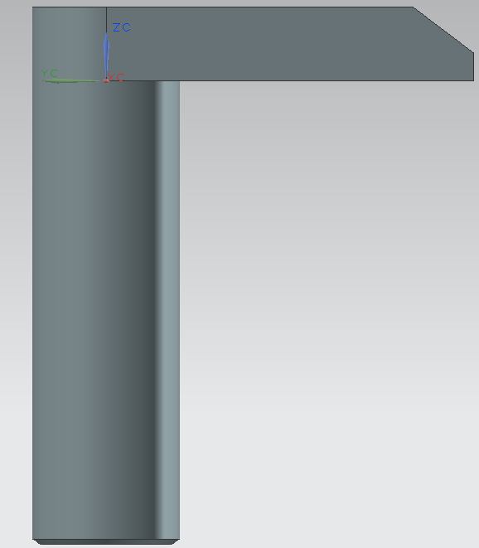 Рис.1. Расположение рабочей системы координат (WCS) на детали | ВНИМАНИЕ!  Стержень болта должен находиться ниже WCS, а шапка болта выше! В случае гаек действует тоже правило – построение всей гайки следует проводить выше WCS.

  - Установка параметров
D1 – диаметр стержня,  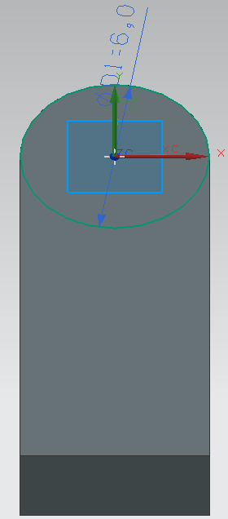  Рис.2. Установка диаметра | L – высота стержня  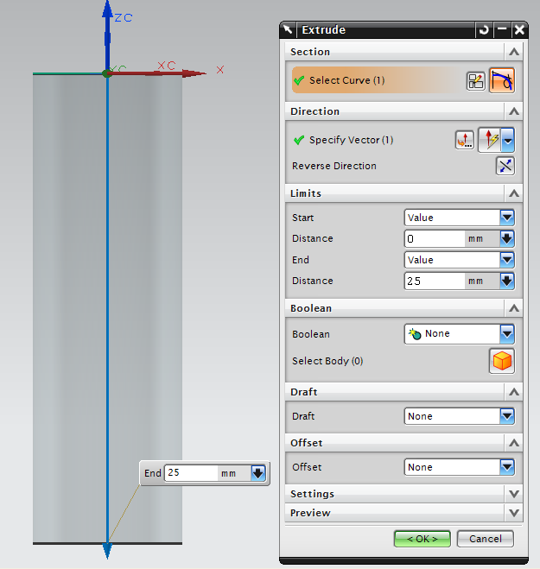  Рис.3. Установка высоты
  - Ввод Выражений (Expressions).
Главным параметром для болтов / винтов / шпилек является LENGTH, должен быть числовым, и он равен параметру L (см. рис.4.). Параметр L задается напрямую в Extrude как End Limit. Для гаек и шайб главным параметром является DIAMETER.

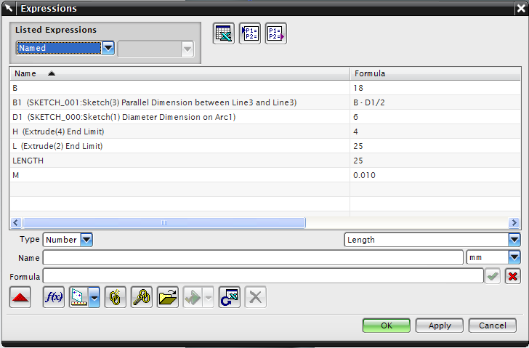
Рис.4. Введенные выражения для болта

- Установка свойств

  - Установка информационных значений для детали
В Assembly Navigator → Properties, на вкладке «Attributes» находятся свойства, которые определяют деталь в модуле «Fastener Assembly» (см. рис.5.).
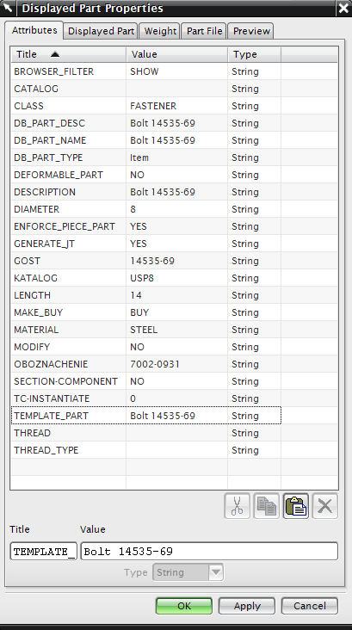  Рис.5. Свойства детали | В стандартный список добавлены поля:  KATALOG, GOST, OBOZNACHENIE.  Добавление параметров LENGTH и DIAMETER является обязательным для «Fastener Assembly».

  - Создание KRX файла
Когда Fastener Assembly устанавливает болт в сборку, он подбирает высоту по переданным параметрам из KRX файла. Для подбора высоты, в правую колонку помещен параметр LENGTH.

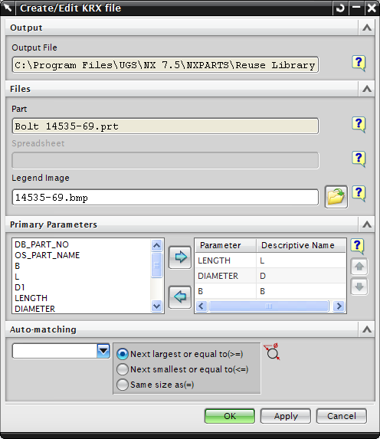
Рис.6. Создание KRX файла

Заполнение «Part Family Spreadsheet»

  - Внесение изменяемых параметров в «Part Family Spreadsheet»
В окне «Tools» → «Part Families» (см. рис.6.), есть возможность создать таблицу «Part Family Spreadsheet» по выражениям и атрибутам присвоенных детали.

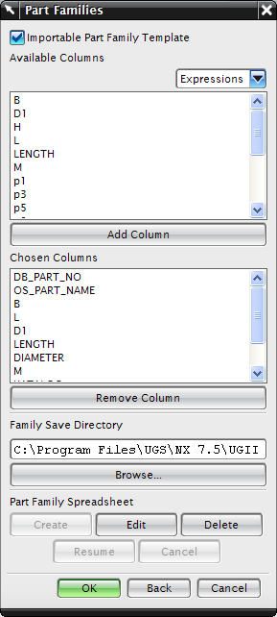  Рис.6. Part Families | Созданная таблица имеет следующие параметры:  DB_PART_NO, OS_PART_NAME, B, L, D1, LENGTH, DIAMETER, M, KATALOG, GOST, OBOZNACHENIE  Первой строкой в таблице указаны параметры, последующие строки их значения.  Фрагмент таблицы (см. Рис.7.):  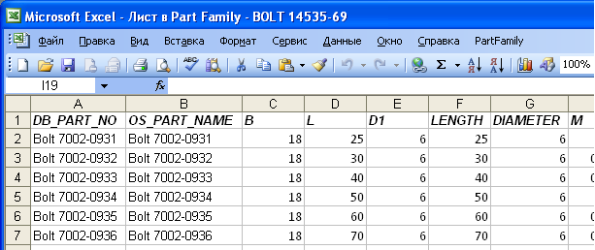  Рис.7. Лист Part Family для детали Bolt 14535-69  Для управления «Part Family» в Microsoft Excel встроено меню (см. Рис.8.):  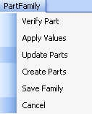  Рис.8. Меню «Part Family» в Microsoft Excel

- Настройка конфигураций

  - Конфигурация «Reuse Library» состоит из 2х файлов: «HoleFastenerMap.krx» для разметки крепежа с указанием на файл «RLFKrepezhnyeDetali.krx».

Первый файл «..\UGS\NX 7.5\NXPARTS\Reuse Library\Configure\HoleFastenerMap.krx» - содержит карту устанавливаемого крепежа и ссылки на расположение частей крепежа. Этот файл состоит из основного тега «HoleFastenerMap» внутрь, которого нужно дописать свой стандарт «KrepezhnyeDetali» как показано на рисунке ниже:

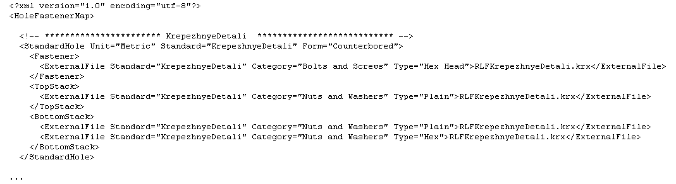
Рис.9. Разметка крепежа

Второй файл «..\UGS\NX 7.5\NXPARTS\Reuse Library\Configure\RLFKrepezhnyeDetali.krx» – содержит параметры и пути к крепежным частям:

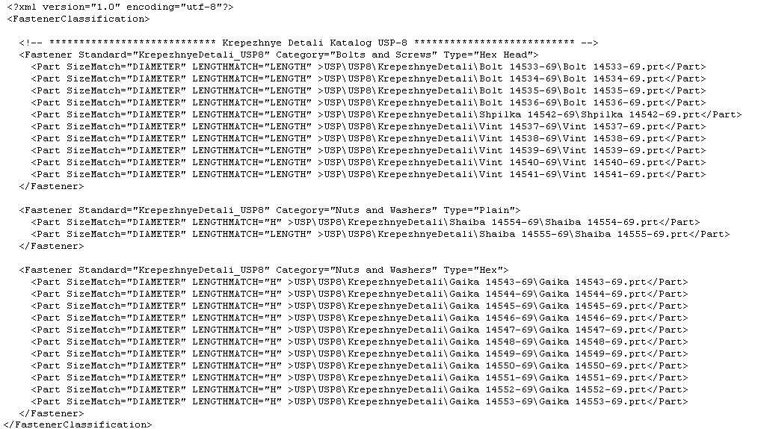
Рис.10. Пути к крепежным частям

ВНИМАНИЕ!
Параметры LENGTH и DIAMETER повторяются в трех местах: в выражениях, KRX-файле и файлах конфигураций.
Конфигурация «Fastener Assembly» настраивается в «Tools» → «Reuse Library» → «Fastener Assembly Configuration» (см. Рис.11.)

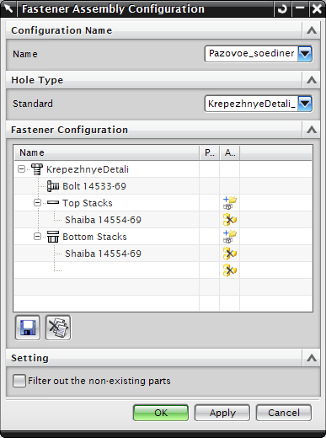  Рис.11. Диалоговое окно «Fastener Assembly Configuration» | «Standard» – указывается такой же, как и в файле «HoleFastenerMap.krx» конфигурации «Reuse Libary».  «Name» – задается после настройки и с помощью кнопки сохраняется в файле:  «C:\Documents and Settings\XXXX\Local Settings\Application Data\Unigraphics Solutions\NX75\FastenerAssemblyConfiguration.krx»,  где XXXX – имя пользователя для Windows XP.  Кнопка – добавляет новую часть в разметку крепежа, – удаляет деталь из разметки.  При двойном клике на обозначении детали, выводится окно с выбором подстановочных деталей (см. рис.12):  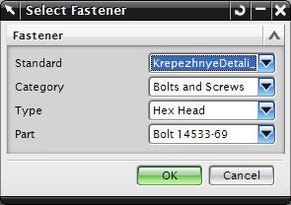  Рис.12. Выбор детали для крепежа

Запуск Fastener Assembly

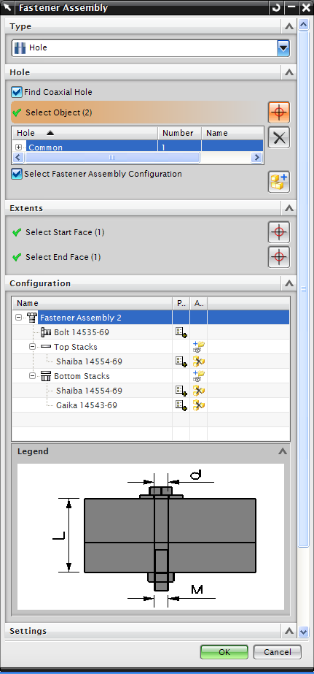  Рис.13. Fastener Assembly | По выбранному Type = Hole и указанному отверстию на сборке, Fastener Assembly формирует конфигурацию крепления «Configuration».  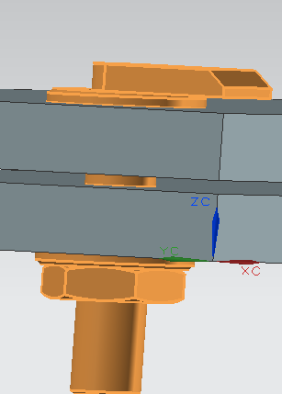  Рис.14. Установленное крепление

